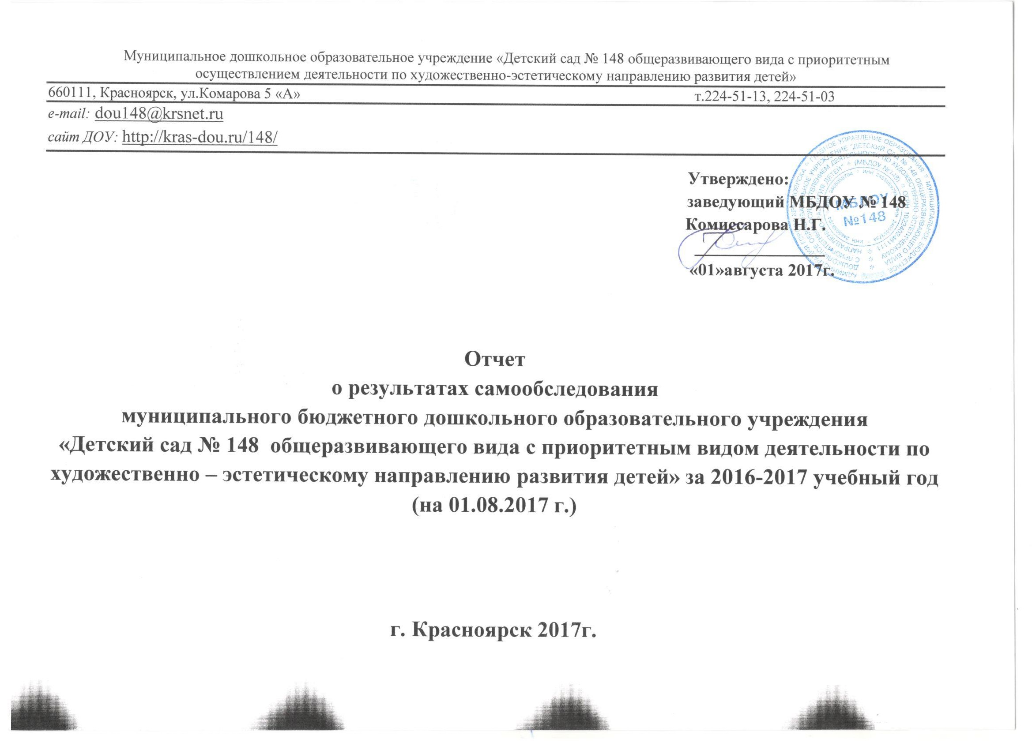

1. Общая характеристика образовательного учреждения.
Муниципальное бюджетное дошкольное образовательное учреждение «Детский сад № 148 общеразвивающего вида с приоритетным видом деятельности деятельности по художественно – эстетическому направлению развития детей» ввод в эксплуатацию 1972 году.
Полное наименование учреждения: Муниципальное бюджетное дошкольное образовательное учреждение «Детский сад № 148 общеразвивающего вида с приоритетным видом деятельности по художественно – эстетическому направлению развития детей»

Сокращённое наименование учреждения: МБДОУ № 148
Учреждение является юридическим лицом, имеет в оперативном управлении имущество, круглую печать со своим полным наименованием.
Лицензия на право ведения образовательной деятельности серия РО № 017308, регистрационный № 4553-л, выданная Службой по контролю в области образования Красноярского края 09.03.2011 г. Срок действия – бессрочно.
Юридический адрес учреждения: 660111 Красноярский край, г.Красноярск, ул. Комарова, 5 «а».

Информационный сайт ДОУ: http://kras-dou.ru/148/

Адрес электронной почты: dou148@krsnet.ru

Режим работы:
с 7.00 до 19.00 часов, длительность – 12 часов,
суббота-воскресенье, праздничные дни: выходные.

Система договорных отношений, регламентирующих деятельность ДОУ представлена:
- Трудовым договором с руководителем ДОУ;
- Коллективным договором;
- Договором с родителями;

Работу Учреждения регламентируют следующие локальные акты:
- Устав
- Основная общеобразовательная программа МБДОУ
- Штатное расписание Учреждения;
- Тарификационная ведомость;
- Должностные инструкции, определяющие обязанности работников Учреждения;
- Правила внутреннего трудового распорядка;
- Инструкции по организации охраны жизни и здоровья детей в Учреждении;
- Положение об Общем собрании трудового коллектива
- Положение о Совете педагогов;
- Положение о Совете Учреждения;
- Годовой план работы Учреждения;
- Учебный план;
- Режим дня;
- Режим занятий;
- Положение об оплате труда работников МБДОУ № 148;
- положение о Родительском комитете.

Управление МБДОУ осуществляется в соответствии с законом РФ «Об образовании» и на основании Устава детского сада.

Формами самоуправления МБДОУ являются:
- Общее собрание трудового коллектива;
- Совет ДОУ;
- Педагогический совет ДОУ.

2. Условия приема воспитанников в ДОУ
Прием в ДОУ осуществляется в соответствии с Положением о порядке приёма детей и комплектовании групп муниципального бюджетного дошкольного образовательного учреждения.
Отношения между родителями воспитанников и законными представителями строятся на договорной основе.
Общее количество групп – 11.
Общее количество воспитанников в настоящее время – 252 ребенка.

Муниципальное бюджетное дошкольное образовательное учреждение детский сад осуществляет свою деятельность в соответствии:
• Конституция Российской Федерации,
• Конвенция «О правах ребенка»,
• закон Российской Федерации «Об образовании»,
• иные законы Российской Федерации,
• указы и распоряжения Президента Российской Федерации,
• постановления и распоряжения Правительства Российской Федерации,
• законодательные и иные правовые акты государственных органов,
• нормативные правовые акты органов местного самоуправления
• решения органов управления образованием всех уровней,
• Устав ДОУ
• локальные акты,
- Санитарно-эпидемиологическими правила и нормы СанПиН 2.4.1.3049-13

3. Условия осуществления образовательного процесса
Общеобразовательная программа дошкольного учреждения разработана на основе ФГОС и примерной общеобразовательной программы дошкольного образования «От рождения до школы» под редакцией Н.Е. Вераксы, Т.С. Комаровой, М.А. Васильевой.
В соответствии с требованиями современной научной Концепции дошкольного воспитания, ориентируясь на Федеральные государственные основные стандарты к структуре основной общеобразовательной программе дошкольного образования, педагогический коллектив основными целями своей работы видит создание благоприятных условий для полноценного проживания ребенком дошкольного детства, обеспечение становления личности ребенка и раскрытие его индивидуальности, создание условий для умственного, физического и эмоционального развития детей дошкольного возраста, обеспечение готовности к школьному обучению, обеспечение безопасности жизнедеятельности дошкольника.
Основной целью деятельности МБДОУ является оптимизация педагогического процесса в ДОУ для повышения качества дошкольного образования. В основе учебно-воспитательной работы лежит взаимодействие педагогического персонала, администрации и родителей. Основными участниками воспитательно-образовательного процесса являются дети, родители, воспитатель, музыкальный руководитель, инструктор по физической культуре, педагог - психолог.

Особенности образовательного процесса.
Группа функционирует в режиме 5 дневной рабочей недели.
Образовательный процесс осуществляется по двум режимам - с учетом теплого и холодного периода года.
Созданы условия для разностороннего развития детей в разновозрастных группах:
- 1 младшая группа «Ясли» – от 1,5 года до 3 лет;
- 2 младшая группа - от 3 лет до 4 лет;
- Средняя группа - от 4 лет до 5 лет;
- Старшая группа - от 5 лет до 6 лет;
- Подготовительная группа - от 6 лет до 7 лет;
- Группа кратковременного пребывания ГКП – 3 чел. с 2 до 3 лет и 2 чел. с 3 до 4 лет
Детский сад оснащен оборудованием для разнообразных видов детской деятельности в помещении и на участках с учетом финансовых возможностей ДОУ.
- Мультимедийный проектор:
- Музыкальный центр;
- Телевизор современный с приставкой dvd;
- Магнитофоны;
- Физкультурный\музыкальный зал;
- 10 прогулочных участков, оборудованными необходимыми пособиями, на участках построены новые песочницы.
Все компоненты развивающей предметной среды детского сада включают оптимально возможные условия для полноценного физического, эстетического, познавательного и социального развития детей.
Дошкольное образовательное учреждение осуществляет взаимодействие с социумом. Наблюдается тенденция к расширению и углублению связей дошкольного образовательного учреждения с другими образовательными, медицинскими учреждениями и учреждениями культуры. Творческое сотрудничество с образовательными партнерами осуществлялось, согласно заключения договоров и плана мероприятий совместной деятельности.

Социальное партнерство дошкольного образовательного учреждения

Организация | Содержание работы
МБОУ СОШ № 56 | Совместные спортивные праздники и соревнования
Красноярский педагогический колледж № 2 | Повышение квалификации педагогов, обмен опытом
Муниципальное учреждение дополнительного образования клуб «Метеор» | Организация художественно – эстетической деятельности с детьми
Красноярский педагогический университет им. В.П.Астафьева  Факультет детской педагогики и психологии | Прохождение практики студентов, проведение совместных мероприятий

Общий объем обязательной части программы составляет не менее 80% времени и рассчитан в соответствии с возрастом воспитанников, основными направлениями их развития, спецификой дошкольного образования и включает время, отведенное на:
- образовательную деятельность, осуществляемую в процессе организации различных видов детской деятельности;
- образовательную деятельность, осуществляемую в ходе режимных моментов;
- самостоятельную деятельность;
- взаимодействие с семьями детей.
Режим деятельности ДОУ является гибким и строится в зависимости от социального заказа родителей, наличия специалистов, педагогов, медицинского работника.

4. Обеспечение безопасности учреждения.
В МБДОУ созданы условия по организации безопасности образовательного процесса:
В соответствии с Федеральным Законом от 17.07.1999 г. № 181-ФЗ «Об основах пожарной безопасности в Российской Федерации», нормативно-правовыми актами, приказами Министерства образования в учреждении проделана определенная работа по обеспечению безопасности жизнедеятельности работников, воспитанников во время воспитательно-образовательного процесса.
Приказом руководителя на начало учебного года назначаются ответственные за организацию работы по охране труда, противопожарной безопасности, электробезопасности, правилам дорожного движения.
· Разработаны все инструкции по ОТ.
· Своевременно организовывается обучение и проверка знаний требований охраны труда вновь поступивших работников учреждения
· Организовано обучение работающих и воспитанников в учреждении мерам обеспечения пожарной безопасности. Проводятся тренировочные мероприятия по эвакуации детей и всего персонала.
· Своевременно проводятся инструктажи по охране труда и пожарной безопасности с работниками
· Разрабатываются мероприятия по предупреждению травматизма, дорожно-транспортных происшествий, несчастных случаев, происходящих на улице, воде, спортивных мероприятиях и т.д.
· Работает комиссия по ОТ, которая проводит раз в месяц рейды административно- общественного контроля по ОТ. По итогам рейдов проводятся совещания с составлением протокола. Осуществляется работа по устранению недостатков, выявленных комиссией.
· Проведен общий технический осмотр здания, проверка сопротивления изоляции электросети и заземления оборудования, проверка исправности электрических розеток, электрооборудования, наличия в электросетях стандартных предохранителей, своевременно проводится, заменена светильников.
· Проведено переосвидетельствование огнетушителей.
· Приобретены моющие и дезинфицирующие средства
· Приобретены аптечки для оказания первой помощи.
· Завезён новый песок в песочницы.
· Начата работа по улучшению условий труда сотрудников ДОУ.
Принимаются меры антитеррористической защищенности:
- имеется АПС; выведена кнопка на пульт пожарной охраны;
- приказом утверждён график дежурства администрации с 8-00 до 17-00;
- заключен договор с ЧОП с 03 августа 2016г;
- разработаны инструкции при угрозе проведения теракта или возникновении ЧС, функциональные обязанности ответственного лица за выполнение мероприятий по антитеррористической защите объекта.

5. Организация питания.
Осуществляется 4 разовое питание в соответствии с «Примерным 20-дневным меню для организации питания детей от 1,5 до 3-х лет и от 3-х до 7-ми лет в муниципальном дошкольном образовательном учреждении, реализующем общеобразовательные программы дошкольного образования с 12- часовым пребыванием детей» и Санитарно-эпидемиологическими правилами и нормативами СанПиН 2.4.1.3049-13

6. Кадровый потенциал.
ДОУ укомплектовано педагогическими кадрами:
- Воспитатель - 18 (10 имеют высшую квалификационную категорию, 6 педагогов – первая квалификационная категория)
- Музыкальный руководитель – 2 (средне - специальное образование, высшая квалификационная категория)
- Педагог-психолог – 1 (высшее образование, высшая квалификационная категория)
- Инструктор по физической культуре – 1 (высшее образование, высшая квалификационная категория)
В ДОУ созданы необходимые условия для профессионального роста сотрудников:
• Существует план повышения квалификации и переподготовки педагогических работников, план аттестации педагогических кадров.
• Ежегодно педагоги повышают уровень своего профессионального мастерства посредством самообразования и повышения квалификации.

7. Мониторинг образовательного процесса.
Анализ результатов показал, что уровень овладения детьми необходимыми знаниями, навыками и умениями по всем образовательным областям соответствует возрасту. По результатам контрольных срезов дети показали положительный результат усвоения программного материала – 82,00%. Такие результаты достигнуты благодаря использованию в работе методов, способствующих развитию самостоятельности, познавательных интересов детей, созданию проблемно-поисковых ситуаций.
Дети дошкольного возраста в течение учебного года успешно справились (как показал мониторинг результатов освоения образовательной программы по образовательным областям в конце учебного года) с освоением материала.
Промежуточный и итоговый мониторинг результатов освоения Программы показал целесообразность использования принятой в ДОУ модели образовательного процесса.

8. Взаимодействие с семьями воспитанников.
С целью совершенствования сложившейся в ДОУ системы работы с семьей в годовой план 2016 – 2017 учебного года были включены мероприятия, направленные на решение проблем, выявленных в результате анализа работы с семьей в предыдущем учебном году:
-тематические родительские собрания;
-совместная работа с родителями по благоустройству помещений и территории детского сада;
-проведение в ДОУ Дней открытых дверей: просмотр открытых занятий;
-конкурс совместных работ детей и родителей
-проведения праздников, спортивных досугов.

Плата родителей (законных представителей) за содержание детей в ДОУ.
2017 г. – 1300,00р. ежемесячно с 1,5 лет до 3 лет, 1535,00р. ежемесячно с 3 лет до 7 лет.

9. Перспективы и планы развития
С целью реализации задач, определенных программой развития, коллектив ДОУ ставит на новый учебный год следующие задачи:
- Совершенствование материально-технической базы учреждения; обеспечение полного методического сопровождения.
- Совершенствование работы по сохранению здоровья участников воспитательно-образовательного процесса, внедрение здоровьесберегающих технологий.
- Достижение современного качества воспитания и образования. Максимальное развитие индивидуальных способностей, социальных навыков каждого ребенка, подготовка детей к обучению в школе.
- Обеспечение профессионального роста педагогов.
- Формирование системы эффективного взаимодействия с семьями воспитанников.
- Развитие внешних связей.
- Создание системы организационно-управленческого и методического сопровождения введения ФГОС ДО в практику работы детского сада

Приложение № 1
ПОКАЗАТЕЛИ
ДЕЯТЕЛЬНОСТИ ДОШКОЛЬНОЙ ОБРАЗОВАТЕЛЬНОЙ ОРГАНИЗАЦИИ, ПОДЛЕЖАЩЕЙ САМООБСЛЕДОВАНИЮ на 01.08.2017 г.

N п/п | Показатели | Единица измерения
1. | Образовательная деятельность
1.1 | Общая численность воспитанников, осваивающих образовательную программу дошкольного образования, в том числе: | 252 человек
1.1.1 | В режиме полного дня (8 - 12 часов) | 252 человек
1.1.2 | В режиме кратковременного пребывания (3 - 5 часов) | 5 человек
1.1.3 | В семейной дошкольной группе | 0 человек
1.1.4 | В форме семейного образования с психолого-педагогическим сопровождением на базе дошкольной образовательной организации | 0 человек
1.2 | Общая численность воспитанников в возрасте до 3 лет | 19 человек
1.3 | Общая численность воспитанников в возрасте от 3 до 8 лет | 233 человек
1.4 | Численность/удельный вес численности воспитанников в общей численности воспитанников, получающих услуги присмотра и ухода: | Человек %
1.4.1 | В режиме полного дня (8 - 12 часов) | 252 человек 100/%
1.4.2 | В режиме продленного дня (12 - 14 часов) | 0 человек  / 0%
1.4.3 | В режиме круглосуточного пребывания | 0 человек  0/%
1.5 | Численность/удельный вес численности воспитанников с ограниченными возможностями здоровья в общей численности воспитанников, получающих услуги: | 0 человек/  0 %
1.5.1 | По коррекции недостатков в физическом и (или) психическом развитии | 0 человек/
1.5.2 | По освоению образовательной программы дошкольного образования | 0 человек  0/%
1.5.3 | По присмотру и уходу | 0 человек  0/%
1.6 | Средний показатель пропущенных дней при посещении дошкольной образовательной организации по болезни на одного воспитанника | 28 дней
1.7 | Общая численность педагогических работников, в том числе: | 22 человека
1.7.1 | Численность/удельный вес численности педагогических работников, имеющих высшее образование | 7 человек  31 /%
1.7.2 | Численность/удельный вес численности педагогических работников, имеющих высшее образование педагогической направленности (профиля) | 4 человека  26 %
1.7.3 | Численность/удельный вес численности педагогических работников, имеющих среднее профессиональное образование | 16 человек  68,8 %
1.7.4 | Численность/удельный вес численности педагогических работников, имеющих среднее профессиональное образование педагогической направленности (профиля) | 9 человек/  38,7 %
1.8 | Численность/удельный вес численности педагогических работников, которым по результатам аттестации присвоена квалификационная категория, в общей численности педагогических работников, в том числе: | 19 человек  81,7/%
1.8.1 | Высшая | 13 человек  38,7%
1.8.2 | Первая | 6 человек  34,4 %
1.9 | Численность/удельный вес численности педагогических работников в общей численности педагогических работников, педагогический стаж работы которых составляет: | человек/  %
1.9.1 | До 5 лет | 6 человек  25,8 /%
1.9.2 | Свыше 30 лет | 3 человека  12,9 %
1.10 | Численность/удельный вес численности педагогических работников в общей численности педагогических работников в возрасте до 30 лет | 1 человек  4,3 /%
1.11 | Численность/удельный вес численности педагогических работников в общей численности педагогических работников в возрасте от 55 лет | 6 человек  25,8 %
1.12 | Численность/удельный вес численности педагогических и административно-хозяйственных | 23 человека
